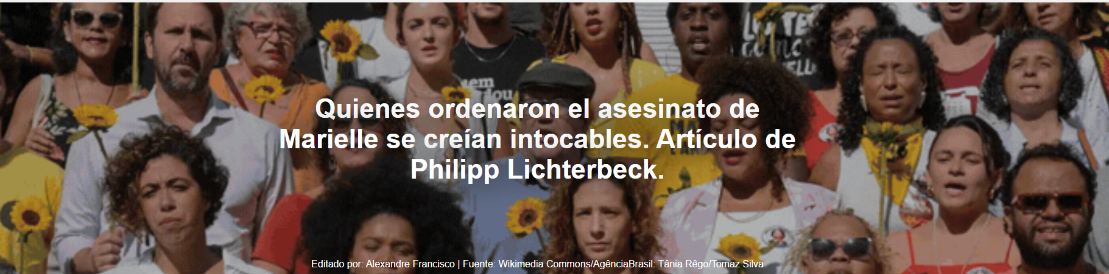

El asesinato de Marielle Franco fue orquestado como un mensaje del corrupto sistema de poder de Río de Janeiro. Pero terminó convirtiéndose en un símbolo de resistencia y ruptura.
El artículo es de Philipp Lichterbeck , publicado por DW , 25 de febrero de 2026.

Aquí está el artículo.
"¿ Quién mató a Marielle? " —la pregunta que resonó tras el asesinato de la concejala Marielle Franco en 2018 se ha convertido en un grito de guerra para los sectores progresistas de Brasil. Con el histórico juicio en el Supremo Tribunal Federal ( STF ), ahora hay una esperanza concreta de respuestas.
La muerte violenta de Marielle se convirtió en un símbolo de todo lo que se ha podrido en Brasil y, de forma particularmente aguda, en Río de Janeiro . Mujer de izquierdas, negra y bisexual, oriunda de una favela, fue víctima de estructuras de poder corroídas por la corrupción, arraigadas durante décadas en la política, la policía y sectores del sistema judicial de Río de Janeiro y a nivel nacional.
En 2019, un año después del crimen, fueron arrestados los expolicías militares Ronnie Lessa y Élcio de Queiroz , autores materiales del asesinato. Lessa fue el pistolero que mató a Marielle y a su chófer, Anderson Gomes ; Queiroz conducía el vehículo utilizado en la emboscada.
Pero ¿quién ordenó el crimen? ¿Quiénes fueron los autores intelectuales? Rápidamente se hizo evidente que la respuesta debía buscarse en el pantano político de Río de Janeiro . Muchos sectores de la izquierda incluso sospecharon, por reflejo, de la familia Bolsonaro , una hipótesis que resultó infundada.
Ahora, gracias a los acuerdos de culpabilidad de Lessa y Queiroz, los presuntos autores intelectuales están en el banquillo de los acusados. El juicio arroja luz sobre la mentalidad de algunas de las autoproclamadas élites de la ciudad y el país: hombres blancos, ricos y bien conectados, aparentemente convencidos de que eran intocables.

Reacción
Su error crucial fue subestimar la reacción social que provocaría el asesinato. Actuaron como si aún vivieran en un Brasil donde la ejecución de una mujer negra, izquierdista y lesbiana que amenazaba los intereses económicos establecidos no suscitaría gran conmoción ni una investigación rigurosa. Este es el escenario representado en la película El agente secreto , en el que un industrial, con estrechos vínculos con la dictadura, ordena la eliminación de un profesor universitario inconveniente.
Las reacciones iniciales de la derecha de Bolsonaro ante el crimen reforzaron esta interpretación. Marielle fue asociada, debido a sus orígenes en la favela, con el crimen organizado; se insinuó que era responsable de su propio destino.
Pero la sociedad brasileña ha cambiado. Una generación joven, políticamente consciente y comprometida, salió a las calles y transformó la indignación en movilización. La prensa comprendió la magnitud del crimen, que atrajo la atención internacional. Y se hizo justicia.
Según las investigaciones, los presuntos autores intelectuales actuaron principalmente para proteger intereses económicos ilícitos. Marielle denunció reiteradamente los negocios ilegales de las milicias en la zona oeste de Río de Janeiro : desarrollos inmobiliarios irregulares, control de los servicios locales y la simbiosis entre grupos armados y sectores políticos. Enfrentó las ambiciones territoriales y financieras de las redes criminales.
El asesinato tenía, por tanto, un doble propósito: silenciar a un crítico incómodo y enviar un mensaje inequívoco: cualquiera que desafiara estas estructuras pagaría el mismo precio.

Degradación, elucidación e inflexión
La lista de acusados ​​y sus presuntos cómplices expone la profundidad de la degradación institucional: Domingos Brazão , asesor del Tribunal de Cuentas del Estado de Río de Janeiro ; Chiquinho Brazão , exdiputado federal; Rivaldo Barbosa , exjefe de la Policía Civil de Río ; el mayor Ronald Alves de Paula , de la Policía Militar ; y el policía militar Robson Calixto . Todos negaron las acusaciones.
Este miércoles (25 de febrero), la Corte Suprema condenó por unanimidad a los cinco acusados.
El esclarecimiento del caso se vio obstaculizado por una compleja red que entrelazaba a políticos, miembros del poder judicial, altos funcionarios de seguridad y sicarios. El hecho de que, a pesar de ello, los autores intelectuales fueran identificados y procesados ​​indica que el país está en proceso de transformación.
El hecho de que el juicio se haya realizado en el Supremo Tribunal Federal —el mismo tribunal que llevó a cabo los procesos contra el expresidente Jair Bolsonaro y sus aliados por intento de golpe de Estado— pone de relieve este punto de inflexión histórico.
El caso de Marielle muestra cómo Brasil comienza a liberarse lentamente de los fantasmas de la dictadura. Aun así, es necesario lamentar la cantidad de asesinatos y crímenes en este país, cuyas víctimas son personas poco conocidas, que nunca se resuelven y permanecen impunes.

https://www.ihu.unisinos.br/662745-mandantes-do-assassinato-de-marielle-se-achavam-intocaveis-artigo-de-philipp-lichterbeck

